La prospérité pour toujours !
Documents complémentaires

les destructions de la guerre
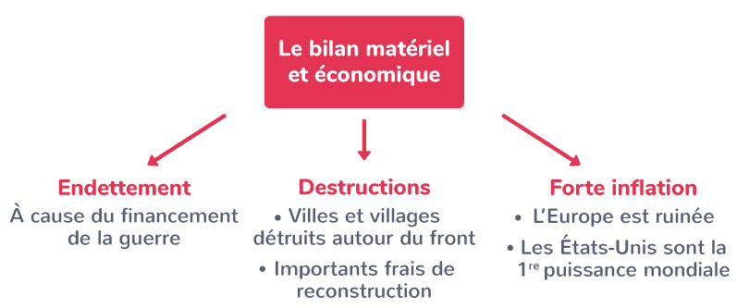

Indice de la production industrielle à la veille et au lendemain de la première guerre mondiale
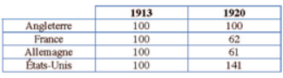
Taux de croissance annuelle des principales économies dans les années 1920 et 1930, en %, Alternatives économiques
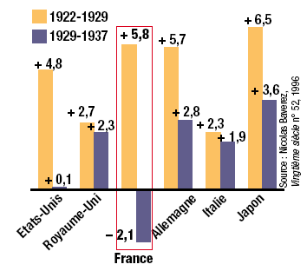
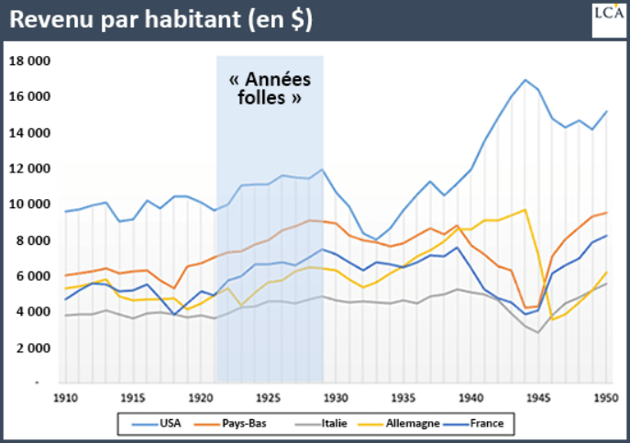
https://la-chronique-agora.com/systeme-est-a-bout-souffle/

Chômage en France : Pierre Villa Economie et Statistique Année 1995
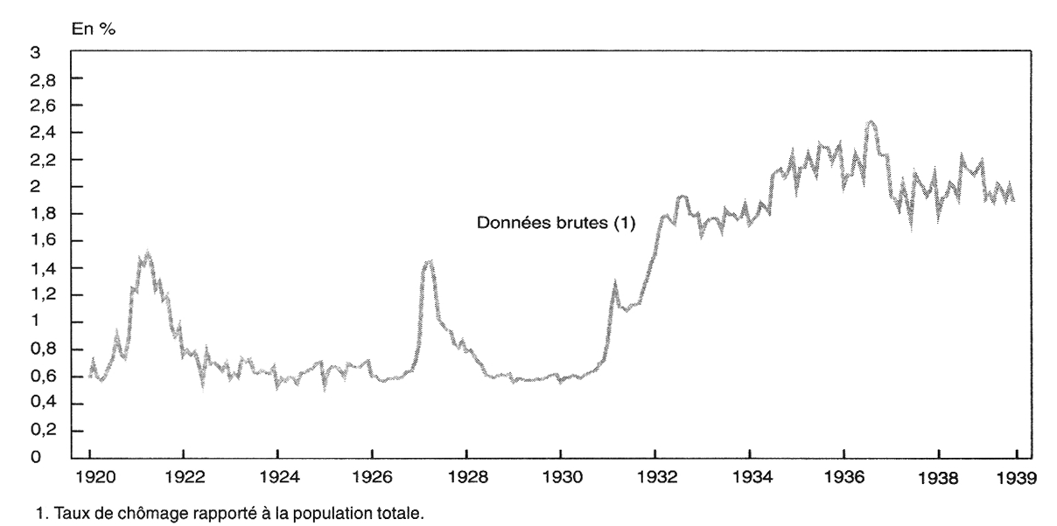
l'inflation en France
